【主日事工分配】Sunday Service Personnel
日期 | 12/31早堂崇拜 | 12/31午堂崇拜 | 1/7早堂崇拜 | 1/7午堂崇拜
證道 | 尤陽生牧師 | 尤陽生牧師 | 尤陽生牧師 | 尤陽生牧師
司會 | 朱世杰 | 簡英仁 | 張文雄 | 張俊雄
領詩 | 潘巨明/周曉霞  戎賜定/彭曉梅 | 施佩吟/徐惠敏林杏茹 | 王秀華/曹大為  黃文華 | 黃美玲/徐惠敏  邵順秀
司琴 | 張美琴 | 劉淑清 | 張美琴 | 尤立馨
司獻 | 薛婉華 | 徐惠敏 | 徐惠敏 | 譚麗卿
招待  點名 | 董芬芳  王秀華 | 陳月華  徐嘉君 | 蘇純淑  王積惠 | 張紫霞  張紫霞
歡迎隊 | 薛維娜 | 徐嘉君 | 刁本彬 | 譚麗卿
投影片 | 曾錦秀 | 孫彥芳 | 陳元卿 | 黃彥璋
音響燈光 | 曾錦秀 | 童敏益 | 陳元卿 | 黃彥璋
獻花 | 洪紅美 | 洪紅美 | 蘇純淑 | 蘇純淑
午餐服事 | 黃文華 | 簡英仁 | 朴真善 | 孫彥芳
【教會聚會表】Church Schedule
聚會內容Worship/Meeting | 聚會日期Day | 聚會時間Time | 負責/聯絡人  Contact | 電話Telephone
早堂華語崇拜  Mandarin Worship | 週日Sun | 9:30am | 劉淑清姐妹  Samantha Liu | 718-938-2796
午堂台語崇拜  Taiwanese Worship | 週日Sun | 11:00am | 劉淑清姐妹  Samantha Liu | 718-938-2796
英文崇拜  English Worship | 週日Sun | 12:30pm | 白書亞牧師  Pastor Joshua Birchfield | 970-689-2671
兒童崇拜Children S.S. /Worship  兒童主日學 | 週日Sun | 9:30分班/10:45合班12:00分班 | 張美琴姐妹  Megan Chang | 917-566-9006
成人主日學  Adult S.S. (早/午堂) | 週日Sun | 早-11:00am  午-12:30pm | 陳元卿姐妹  Ann Chen | 646-828-6658
英文主日學Eng. Sunday School | 週日Sun | 11:00am | 陳鴻成弟兄  Daniel Chen | 646-267-3815
詩班練習  Choir Practice | 週日Sun | 2:00pm | 劉淑清姐妹  Samantha Liu | 718-938-2796
禱告會Prayer  電話祈禱網  禱告會Prayer | 週三  週四  週末 | 8:00pm  9:00-10:00pm  (時間另訂) | 楊自豪弟兄(教會)  撥712-432-0075  尤陽生牧師(教會) | 646-823-5359  密碼141852#  718-746-4199
英文青少年團契  Keystone Youth Group  大學社青College/Career | 週五  週五 | 8:00pm  8:00pm | Samantha Yu  Bridgeen Yap  陳鴻成弟兄Daniel | 646-673-3946  347-326-2799  646-267-3815
弟兄團契Brother F. | 不定期 | TBA | 戎嗣定弟兄 | 718-216-5018
姊妹團契Sister F. | 不定期 | TBA | 劉淑瓊姊妹 | 718-808-3859
基督教紐約聖教會週報

Queens Taiwanese Evangelical Church
第53週 主後AD 2017年12月31日

年度主題 Theme of the Year
《禱告，牧養，裝備，上路》
“Pray, Nourish, Train, Go”

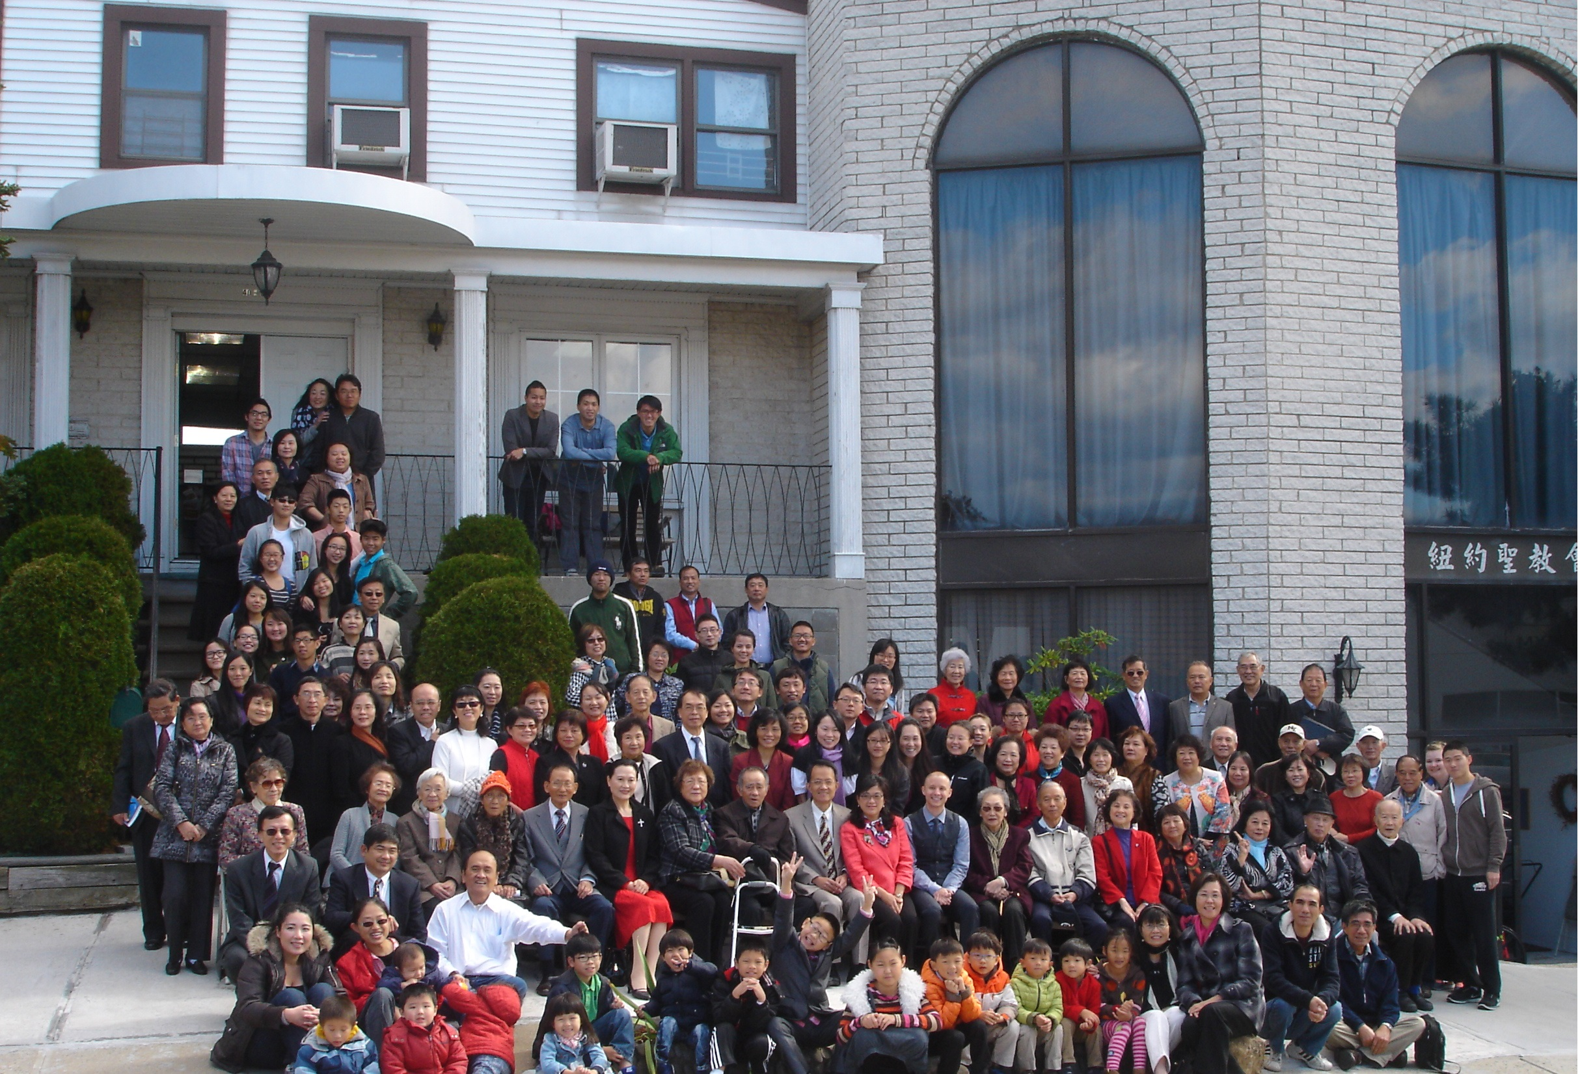

年度金句Key Verse of the Year
馬可福音Mark 3:14-15
「耶穌選立了十二個人...要他們跟自己常在一起，
好差遣他們去傳道，又有權柄趕鬼。」 (聖經新譯本)
「耶穌設立十二人...是欲互in及伊做夥，
閣差in去傳道，嘛互in有權柄趕鬼。」(現代台語譯本)
“Jesus appointed twelve...so that they might be with him and he might
send them out to preach and have authority to cast out demons.” (ESV)

榮譽牧師Pastor Emeritus：高耀民牧師Rev. Benjamin Kao
主任牧師Senior Pastor：尤陽生牧師Rev. Johnson Yu Tel:718-746-4199
英語牧師English Pastor：白書亞牧師Rev. Joshua Birchfield Tel:970-689-2671
值月同工Coworker of Month：陳鴻成弟兄Daniel Chen Tel:646-267-3815
教會地址Church Address：40-31 165th Street, Flushing, NY 11358
教會電話Church Tel：(718)460-6326原網址:qtecny.wtc.net 新網址:qtecnyc.org

紐約聖教會早、午堂主日崇拜程序
第53週 2017年12月31日

早堂: 上午9:30am 午堂: 上午11:00am
司會: 朱世杰弟兄 司會: 簡英仁弟兄
司琴: 張美琴姐妹 司琴: 劉淑清姐妹

序樂 ………………… (會眾安靜默禱)………………………司琴
宣召 ………………………………………………………………司會
讚美 早堂:1.「從早晨到夜晚」 午堂:1.「天父恩典真正大」
&禱告 2.「雅比斯的禱告」 2.「眼光」
使徒信經……………………………………………..……司會及會眾
啟應…………………啟示錄 第21篇選讀………………司會及會眾
讀經……約11:1-4,23-27,40-45；林前15:21-22;林後5:17………司會
證道…………「如果人生可以再從頭來」………………尤陽生牧師
~ 耶穌使拉撒路復活【耶穌生平系列(二)-11】
奉獻…………「獻己於己」(生命聖詩458首) ……… 早堂:薛婉華姐妹
(如果你還不瞭解奉獻的意義，請暫時不必奉獻) 午堂:徐惠敏姐妹
頌榮……………「普天之下萬國眾生」(聖歌29首) ..……………會眾
祝禱…………………………………………………………尤陽生牧師
阿們………………………「阿們頌」……………………………會眾
殿樂………………………(會眾安靜默禱)… ……………………司琴

～～～～～～～～～～～～～～～～～～～～～～～～～～～

金句:（約翰福音11:25）
(華)「耶穌對她說：『我就是「復活」和「生命」；信我的人，雖然死了，也要活著。』」(原文直譯)
(台)「耶穌給(kā)她說：『我是復活和(kah)生命；信我的人，雖然死去，猶久(iáu-koh)會活起來。』」(全民台語)

消息報告及歡迎………………………………………………………司會

【紐約聖教會-各團隊負責同工】Church Co-worker Team
團隊Team | 同工Coworker | 聯絡電話Contact
主席Chairperson | 尤陽生牧師Rev. Johnson Yu | 718-746-4199
副主席Vice Chair | 陳鴻成Daniel Chen | 646-267-3815
英語牧師EM Pastor | Rev. Joshua Birchfield白書亞牧師 | 970-689-2671
行政Administration | 孫瑞松Phil Sun  朴真善Jin Parque | 646-283-0050  516-806-0049
敬拜Worship | 劉淑清Samantha Liu | 718-938-2796
關懷Caring | 陳天忠Tian Zhong Chen  王積惠Emily Wang | 917-832-3598  646-595-6996
造就Discipleship | 陳元卿Ann Chen | 646-828-6658
事奉Service | 張文雄Wen Hsiung Chang | 718-380-7553
宣教Mission | 黃文華Ann Huang | 917-678-1536
財務Finance | 陳鴻成Daniel Chen | 646-267-3815
英語部English Ministry | 李婷Christine Li | 718-640-3181
兒童部Children Ministry | 張美琴Megan Chang | 917-566-9006

【小組聚會】Small Groups
僕人 | 聚會時間 | 聚會地點 | 聯絡電話
長輩喜樂小組-張文雄夫婦 | 週二10:00am | 40-32 166th Street -社區中心 | (646) 427-7040
週五小組/每週聚會 | 週五8:00pm | 40-31 165th Street -教會一樓 | (718) 460-6326
社青小組-朱世杰夫婦 | 週五7:30pm | 40-31 165th Street -教會三樓 | (917) 566-8602
週六慕道/宣教小組 | 週六2:00pm | 40-31 165th Street -教會一樓 | (718) 460-6326
週六小組/每月一、三週 | 週六4:00pm | 40-31 165th Street -教會三樓 | (718) 460-6326
桌球練習-林振成弟兄 | 週一,三8-10pm | 週六2-6 pm -教會一樓 | (917) 754-8503

【2017年秋季成人主日學】Fall Adult Sunday School
各堂班別 | 老師 & 組長 | 教室
早堂華語-「耶穌生平」(二) /第一組 | 黃麗淑/王秀華 | 一樓A教室
早堂華語-「耶穌生平」(二) /第二組 | 陳元卿/張廣壽 | 三樓A教室
早堂華語-「耶穌生平」(二) /第三組 | 林台英/朱駿康 | 一樓餐廳
早堂華語-「慕道班」 | 劉淑瓊/王積惠 | 三樓客廳
午堂台語-「耶穌生平」(二) /一組 | 簡英仁/陳月華/施佩吟 | 三樓客廳
【12/24/17主日聚會人數】Attendance
早/午/英合堂崇拜 | 兒童部崇拜 | 合計人數
124人 人 | 兒童:22人/大人:8人 | 154人 人
【12/17/2017主日奉獻明細及總計】Offertory Details
十一奉獻
Tithe
感恩奉獻Thanks
建堂奉獻

其他奉獻
現金奉獻 | 十一奉獻 | 感恩奉獻 | 建堂奉獻 | 其他奉獻 | 奉獻總計

第53週 12/31/2017 值月同工:陳鴻成Coworker on Duty: Daniel Chen

【歡迎與消息報告】Welcome and Announcement
- 歡迎今天新朋友及過訪的主內兄姊，請繼續尋求認識基督和敬拜真神。願神賜恩於你/妳！
□〔教牧/同工團隊〕Pastoral and Co-worker Team
- 今晚有「2017跨年守望禱告會」時間是10:30到2018元旦凌晨12:15。
- 2017「捐贈外套行動Coat Drive」－聖誕季節社會關懷：今天是最後一天！上週為止共收到61件外套。為大家的積極參與感謝主!
- 教會原有的主日下午中文班，將自明年起擴大為對外招生的「紐約聖教會中文學校」，邀請邵順秀姐妹擔任校長，潘巨明弟兄負責教務。上課時間：每星期日下午2:00至4:30，第一季上課期間自2018/01/07至2018/ 07/15。招生簡章在門口雜誌桌，請自行取閱。
- 2018教會福音月曆已印好，請在招待處簽名登記領取，每家一份。
□〔敬拜〕Worship
- 詩班今天不練詩。
- 2018年插花/獻花登記表仍有空格，歡迎弟兄姐妹登記插花/獻花日期。
□〔宣教〕 Mission
- 為高如珊姐妹在歐洲做德國留學生校園宣教事工至年底禱告。
- 明年2018/1/12(五),13(六),15(一),20(六)由華傳/紐約短宣中心/法拉盛第一浸信會聯合主辦Kairos《把握時機》宣教生命課程，時間上午9時至下午5時，地點:法拉盛第一浸信會。報名費$125，包含教材、午餐。報名請洽: 紐約短宣中心: 718-460-9308，info@nystm.org。
□〔造就〕Discipleship
- 2018年一、二月早/午堂成人主日學將是分組讀書討論分享:「平衡你的家庭、信仰和工作」，作者派特•紀辛格是英特爾的首席技術長。
- 請悉心餵養您的屬靈生命，然後用心分享您的屬靈恩福：
[a]每日靈修【吃橄欖】-請使用雜誌桌資源：三個月一小冊「靈命日糧」，兩個月一冊「傳遞生命」。其他一年一冊優良靈修選讀：「每日經歷神」(基石出版)、「每日亮光」(葛理翰佈道會)、「日日與主同行」(台福傳播)、「靈思一載」(美國中信)、「每日效法基督[1-3冊]」(美國麥種)、「永恆的讚美-詩篇靈修365」(美國麥種)、「竭誠為主」(證主協會)等書。
[b]有系統的讀聖經【吃饅頭】[一年讀完新約或舊約/或全本聖經一次]請參閱雜誌桌上「每日讀經卡〜與神親密同行365天」-新約、舊約各一張。

□〔財務〕Finance Team
- 「教會建堂還款第三度募款計畫」累計：
個人借款  Personal Lending | 收到奉獻  Offering Received | 預約認獻  Pledge | 第三度募款累計  Total from 3rd Fund Raising
$316,000 | $64,500 | $11,500 | $392,000
•教會計畫2018年一、二月間先還銀行貸款$38萬。
- 請繼續為40-32 166th St.教會社區展望中心房屋已繳地稅申請退稅代禱。
- 建堂奉獻報告如下，請主內兄姐繼續關心奉獻:
募款總目標  Pledge Goal | 已收奉獻累計(至12/17)  Cumulated Received (12/17) | 台灣募款(至12/24)  Fund Raising-Taiwan(till 12/24) | 總計還需奉獻  Pledge Still Needed
$980,000 | $454,133 | $56,200 | $469,667
銀行貸款每月還款  Monthly Mortgage |  | 本月累計奉獻(至12/17)  Received This Month (Till 12/17)
$2,800 |  | $1,020

□〔行政〕Administration
- 教會中文新網址: qtecnyc.org，請上網瀏覽；舊網址仍保留 (見週報首頁)。
- 上述教會新網頁已新增網上奉獻功能，歡迎弟兄姊妹利用。
□〔事奉〕 Service
- 英語部協辦「國際仁人家園Habitat for Humanity」房屋修繕工作，同時負責募款$2,500 (直到2018/6會計年度止)，目前尚需$1,435，奉獻請與尤立馨姐妹聯繫，或上網: http://events.habitatnyc.org/site/TR/ CommunityGroups/General?team_id=1400&pg=team&fr_id=1230
□〔關懷〕Caring
- 張黃素娥姐妹今晚12/31搭機回台定住，願主賜福張媽媽在台教會生活。
- 身心欠安者:王勝吉(李愛珍的先生)，周清芬，葉元龍，康濤，高牧師，簡如詳，朱金儀嬴，劉馨，謝熊聯芳，薛盧瑞英，霍郭越，周震歐，韓王桂枝，張董繼璜，潘李敏之，董仲天，周文耀，陳蓉，鄭建民，郭淵源，郭久美，劉忠彥，張少杰，郭秀卿，洪傳雄，鄭賢堅，潘彩娥。

第53週 12/31/2017 尤陽生牧師
講道:《如果人生可以再從頭來》~耶穌使拉撒路復活 [耶穌生平系列(二)-11]
經文:約翰福音11:1-7,17-27,35-45；哥林多前書15:20-23；哥林多後書5:17
一、「你所愛的人病了」(約11:3)－

二、「如果你早在這裡」(約11:21,32)－

三、「主阿已經四天了」(約11:39)－

四、「主阿我已經信了」(約11:22-27)－

五、「你若信必見神榮」(約11:4,40-44)－

